**Колледж Московского гуманитарно-экономического университета**

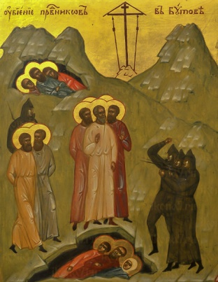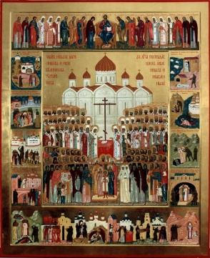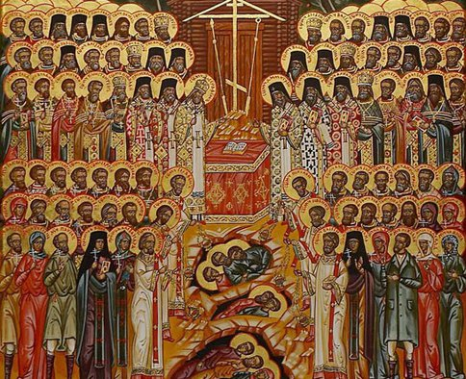

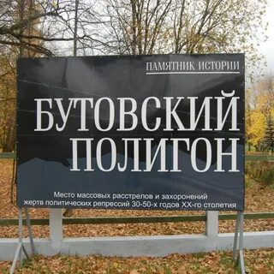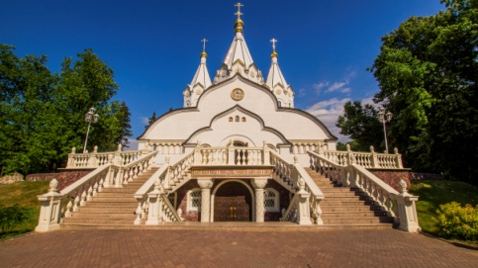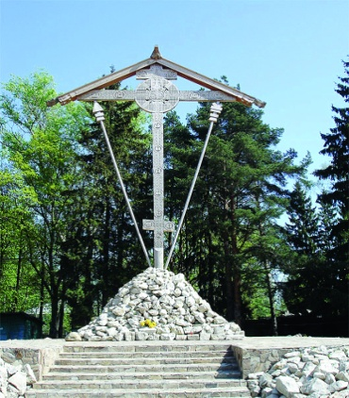**Трагедия многих поколений…**

**Преподаватель словесности, член Российского Союза Писателей, участница сборников: «Тропа к духовным родникам», «Славянское слово 2022», «Под знаком Кирилла и Мефодия»**

**Гайкова Нина Николаева**

**Москва 2024 год.**

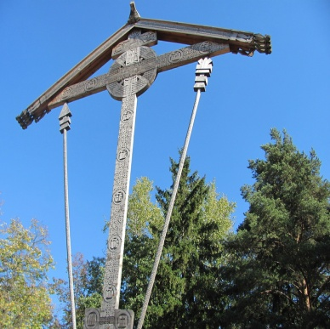 **Трагедия многих поколений…**

**Вступление…**

Трагедия времён сталинских репрессий…

Нет, наверное, человека о них не знающего. Не знающего, как приходили под покровом ночи – забирали - и нередко навсегда.

Беда эта почти каждой семьи коснулась. Долгое время о том молчали, часто из страха за своих близких, а ныне секретов нет.

И когда прикасаешься к Памяти зримо, видя фотографии убиенных, видя документы, видя могильные рвы, приходит осознание масштаба трагедии. Беда, почти век назад на землю нашу пришедшая, вдруг словно оживает и к тебе прикасается нелицеприятными вопросами – прежде всего, как повёл бы себя на месте убиенных.

Сгинули люди в годы тридцатые – а как? Может быть, тут же за углом пулю получили, чтобы дальше с «врагом народа» не «возиться»… «Враг народа»… А народ кто в таком случае? Потерявшие стыд «шариковы»?...

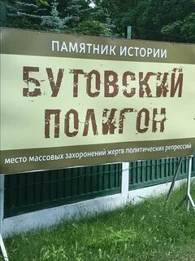 А случилось это потому, что жизнь человеческая обесценилась. И не может быть иначе, если от Бога отвернулись.

Есть у ушедшего в неполные сорок семь поэта Владимира Григорьевича Волкова строки:

«За каплю каждую святой пролитой царской крови народ поплыл кровавою рекой».

И плыл уже лет двадцать.

Вся страна покрылась лагерями, местами казни, где великое множество людей смерть принимало. За что? За происхождение, за веру, от которой не отреклись, за то, что с властью несогласными были…

Есть в Подмосковье – ныне на одной из Московских окраин место, что словно в стороне от шоссе.

Вот и поехали мы туда – к памяти скорбной, к храмам, в память о той трагедии выросшим.

Когда-то были здесь деревянные дома – несколько лет назад ещё яблони осыпающиеся стояли. Небольшой парк, к которому подступают новостройки. И едва заметная надпись: «Дорога к храму». К какому? Храмов ныне по милости Божией великое множество возрождается. А чуть дальше - «Заповедник. Бутовский полигон».

Чем же знаменито место сие? Тем, что в 1937-1938 годах превратилось имение, а после место, где находили камень для строительства бут, в полигон…

На полигоне испытания военной техники проводят или элементы сборных строительных деталей, конструкций изготавливают...

А здесь жизни человеческие испытывали. Вернее – жизни отнимали. Иногда до 600 в день. Оттого и просуществовало место сие – «капище языческое» поклонения «новым мощам», как написал **И.С.Шмелёв**, год с небольшим – больше земля не вмещала. Людей, словно мусор, бульдозерами закапывали. Страшно вымолвить, сделали «свалку» из тел, из душ человеческих, «брошенных, как сор». Снова слова истинно русского писателя, чудом уцелевшего **И.С.Шмелёва**…

А когда палачи «уставали», приговорённых связывали, бросали в машины - и выпускали выхлопную трубу…

Что случилось с людьми, совершавшими казни? Можно ли их людьми назвать? Отчего перевернулось сознание, а главное, русская душа, которой свойственно милосердие?

Как могли палачи потом в семьи свои приходить, как могли людям в глаза смотреть?

Ответа, наверное, не найти. Только вспомнить следует, что никто из них кончины «человеческой» не удостоился – кто-то спился, кто-то с ума сошёл, кто-то, возможно, в пьяном угаре, пулю в себя выпустил. Иначе быть не могло.

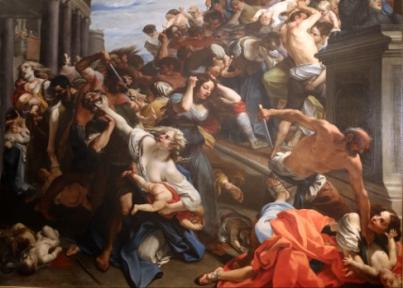А кто-то в пьяном угаре детей «сделал», даже о том не помня. И выросли дети безблагодатными, весь мир ненавидящими – потому что примера благого не видели.

Помните, в последней серии знаменитого фильма «Следствие ведут знатоки» показан уцелевший палач? Готовый убить любого, тот, у которого рука не дрогнет – потому что ни жалости, ни желания подумать нет с тех самых пор – а скорее всего – раньше. И наркотики распространяет – потому что жизнь человеческая меньше битой посуды стоит…

Помните, как Ирод искал Божественного Младенца, чтобы убить, и убил 14 тысяч младенцев мужеского пола?! Он за это смерть от руки Ангела принял. Но почему свершилось то, что назвать язык не поворачивается?

Власть Ирода незаконной была – оттого и трясся нечестивый царь за неё день и ночь.

А разве власть, революционным переворотом захваченная законна? Разве не страшит её любое «несогласие»?! Ответ очевиден. Всё самое омерзительное, что в Священном Писании предсказано было: и власть Ирода, и пиры Валтасара, и, наконец, мученическая кончина христиан, идолам не поклонившимся, - всё разом воплотилось…

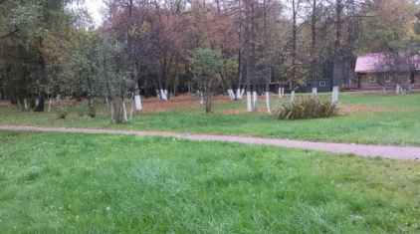 **Основное… Главное…Незабываемое…**

Что-то увлеклись мы, об истоках зла размышляя…

Ныне «выросли» здесь два храма православных. Один маленький деревянный - на той территории, где убиение свершалось. Массовое убиение – конвейер смерти, как назвал один из журналистов.

Здесь - на месте расстрелов - даже деревья словно в группы «собрались» - так смерть принимать, наверное, менее страшно. А главное – рвы – рвы, в которых люди закопаны - бульдозерами.

Настоятель протоиерей **Кирилл Глебович Каледа** рассказывал, что нашедшие, наконец, близких, здесь погибших, плакали, словно свершилось варварство вчера, а не несколько десятков лет назад. Чтобы доступ к документа получить, заявление надо было писать, и только детям разрешалось к памяти скорбной прикоснуться…

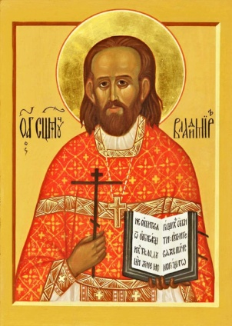Большинство детей ныне в мире ином, а гриф секретности снят - заходи на сайт и читай. И невыносимо становится, когда имя убиенного родственника видишь спустя почти девяносто лет, хоть никогда живым не видел. Просто представляешь – насколько возможно…

Кстати, а дед настоятеля по материнской линии тоже смерть здесь – в конце тридцать седьмого принял. Ныне причислен он к Лику Святых – и Бутовских, и Балашихинских. **Владимир Амбарцумович Амбарцумов**…

А отец настоятеля - Глеб Александрович Каледа – ветеран Великой Отечественной войны тоже священником был…

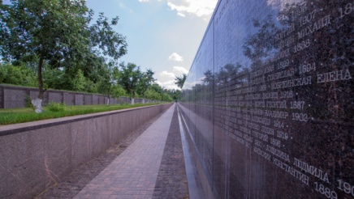Несколько лет назад появилась здесь Аллея Памяти. Все имена написаны – по дням гибели. Более двадцати тысяч.

Помню, первый раз думала, что молебен по убиенным служат – потому что звучал непрерывно набат. Нет, это каждый в память о близких своих в набат ударяет – и долго-долго звук колокола разносится, словно ещё и ещё раз напоминая, что такое не должно повториться…

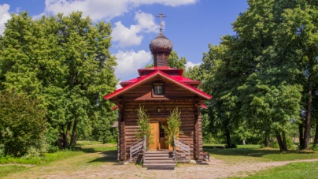Здесь маленький Храм деревянный – Храм намоленный. Конечно, прежде всего смотрят на молящихся Новомученики и Исповедники России. Образ их ныне почти в каждом храме пребывает. Здесь вокруг образа клейма, о чудовищных деяниях власти царя Ирода рассказывающие - и о расстреле Владимира Киевского – первого Мученика за веру, и об убиении Царской семьи, и о чудовищной расправе в Алапаевске...

А ещё есть в Храме Икона Тверских Святых, саблей побитая. Так слуги антихриста в злобе бессильной бесновались.

Здесь Образы Матери Божией, которые не везде встретишь, – Иерусалимский и Почаевский, словно напоминание о трагедии Мира Славянского...

Есть здесь и Мученики Эфесские. Удивительно – за одно только желание смерть за веру принять, идолам поганым не поклониться навёл Господь сон на отроков отважных и «разбудил» почти через два века. Для того, очевидно, чтобы стали они свидетелями того, что победил Крест идолов языческих. А вскоре снова уснули они – уже навсегда. И из Мира Духовного явились, чтобы повеление Господа царю передать…

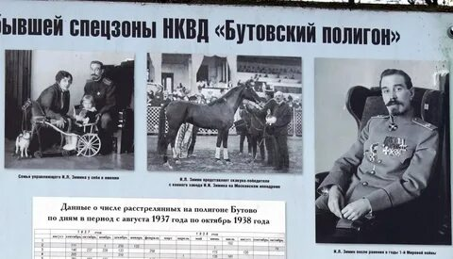 А ещё на одном из Образов написаны были Слова Самого Спасителя: «И не бойтесь убивающих тело, души же не могущих убить; а бойтесь более Того, Кто может и душу и тело погубить в геенне». Вот уж поистине о нашем времени лукавом. Ныне нельзя за верующими среди ночи прийти – так антихрист более хитрым стал, старается вековые устои разрушить. Потому каждому следует бдительность хранить, чтобы бесы в пропасть не утащили…

Вход на территорию один – второй лишь в особые Дни Памяти открывается. И у входа фотографии убиенных, цифры, за которыми тысячи жизней отнятых.

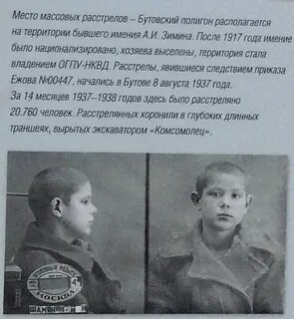Вот фотографии воинов Первой Мировой. Сколько их среди убиенных? Выпускали залпы… по героям Отечества! По Георгиевским кавалерам, властью самозваной ошельмованных! Вспомнили о них, сто лет спустя – а ныне уже сто десять будет…

Люди, что случилось с вами, если Георгиевский Крест в одночасье обесценился, а защитники Отечества «врагами» стали?! Как могли мы, через двадцать лет после войны рождённые, внимать чудовищной лжи?! От незнания прежде всего…

Вот фотография расстрелянного 13-летнего мальчика. Ему два года приписали, чтобы расстрелять. Вспоминается невольно бунт в Тамбовской губернии в начале двадцатых, когда арестовывали начиная с 12 лет.

Власть Ирода за себя боится – и разве не напоминает это убиение 14тысяч Младенцев Вифлеемских?!

Взрослые люди стреляли в отрока, а после в глаза людям смотрели?! Или сразу погибли в пьяном угаре, а может быть, рассудка лишились?! …

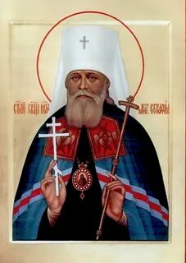И, наконец, самому старшему из убиенных было почти…82 года. Русский, православный офицер из славного рода, принявший сан священника, а после смерти супруги и монашество. Человек, одарённый талантом иконописца, духовного композитора и врача.

Его, неходячего, в тюрьму, а после на расстрел… скорая помощь везла. А потом и расстреливали…на носилках…

Врач, призванный помогать даже врагу, главная заповедь которого «Не навреди» везёт немощного Митрополита, чтобы смерти придать…

Кто обезумел, кто стал хуже зверя? Зверь не так жесток и не уничтожает себе подобных...

А вообще в литературе русской «зверь» чаще всего антихриста символизирует.

Вот стая «зверей» и уничтожила того, кому от Бога много талантов дано было. Не любила таких власть «черни»…

Убиенного звали Серафим (Чичагов) – в миру – Леонид Михайлович. Благодаря ему в 1903 году был официально прославлен **Старец Серафим Саровский**.

Митрополит Серафим тоже в Лике прославлен – День Памяти 11 декабря…

**Заключение. «Возрождающаяся Память».**

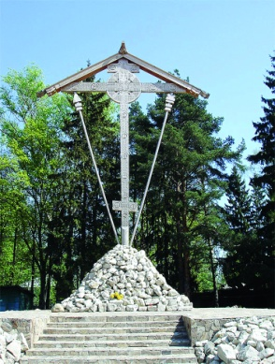В 2007 году, когда ещё приехавшие сюда или не родились, или младенцами были, начали Память из небытия поднимать. Везли с печально известных **Соловков Крест**, словно Крестный Ход по рекам России совершая.

Этот **Крест** прежде всех виден, когда подъезжаешь. А за ним словно вырастает большой белый **Храм Воскресения Христова**…

Однажды, осенью 2007 удалось побывать в Нижнем Храме. Тогда всё только начиналось.

И вот стоят иконы - на полу, не занявшие ещё места своего. И вдруг прямо смотрят тебе в глаза убиенные в этот день ровно семьдесят лет назад…

Нет, наверное, слов, чтобы передать то, что в этот момент ощущаешь…

Господи, ведь благодаря им, от веры не отрекшимся, мы ныне живы и в храм без опаски ходим!

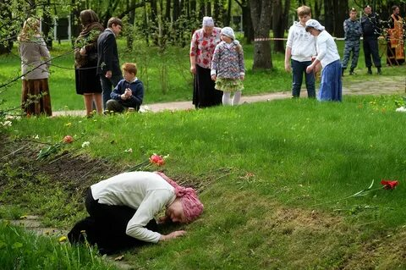Семья – «малая Церковь», - сказал **Ф.М.Достоевский**, «зародышевая клетка народной общности», - написал мыслитель двадцатого века **И.А. Ильин**. Во времена юности нашей говорили: «Ячейка общества».

Ни в какое сравнение, конечно, не идёт - только знают, наверное, многие, что были у власти антихриста мысли вовсе семью отменить. А детей в лагерях воспитывать, подобно, наверное, зверям в клетках. А если что-то не так, уничтожать…

Короче, люди должны были стать как животные, и «руководствоваться» только инстинктом размножения?

Нет, как животное, человек быть не может - он может быть только хуже, потому что животное Волю Творца исполняет и от рождения греха первородного не имеет. А с человеком что? Человечеству просто гибель предрекали.

И вот встали на пути слуг антихриста простые люди, от Христа не отрекшиеся, не захотевшие стать «винтиками и колёсиками». И смерть приняли, людьми, христианами оставшись. Как в те века далёкие, когда у власти нечестивые римские императоры стояли.

**Святые Новомученики и Исповедники! Вымолите Россию…**

В белом величественном Храме всё о подвиге **Новомучеников** напоминает. Вот главные **Святыни у Алтаря – Образ Новомучеников** – без клейм, и образ **Бутовских Мучеников**. Он от клейма отличается – клеймо расстрел изображает, а здесь **Мученики** в длинных одеяниях, подобно древним Святым. И во рвах лежащие.

Кстати, когда смотрим мы на изображение расстрелов, то невозможно не увидеть, что дающий команду стрелять словно от **Святости** убиенных инстинктивно загораживается. Потому что они будут сегодня в **Раю**, а палачам бездна уготована.

Сказал когда-то русский мыслитель **Н.М.Тарабукин: «Тишина и бесстрастие – вот философский смысл иконы»** - т.е. не может быть на Образе Святом **«ни труса, ни хлипкой грязцы, ни кровавых костей в колесе»**, - как написал в тридцатые годы **О.Э.Мандельштам.**

Иначе, в храме невозможно пребывать было бы, если мученическая кончина изображена – и во времена нечестивых римских императоров, и в окаянные времена века двадцатого...

Вглядимся в росписи настенные.

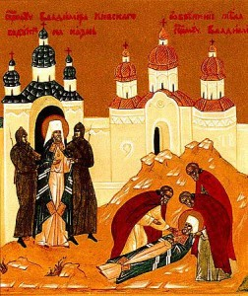Вот печально известные **Соловки – и Святой** с камнем на шее… Говорить больше не о чем.

Вот расстрел **Владимира Киевского** у стен Лавры. Он попросил у палачей несколько минут, чтобы помолиться перед смертью.

**Святой Владимир** одно время у нас, в Храме Преображенского полка служил…

Вот суд над **Митрополитом Вениамином Петроградским**.

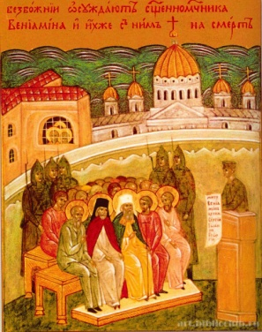Есть в иконографии такой приём – поправших в себе Образ Божий писать несуразными, непропорциональными внешне – в общем – уродами. Наиболее яркий пример того – на стене при входе в Донской Монастырь – но и здесь тоже. Произносящий приговор несоразмерно высок, а ещё он словно пьян или с похмелья. А может быть и был на самом деле. Как омерзительны палачи! Неслучайно написаны они цветом болотных бесов…

С **Митрополитом Вениамином** погибли двое юристов, ныне к **Лику** причисленных. **Иван Михайлович Ковшаров и Юрий Петрович Новицкий.** **Юристы-Мученики** – они на образах иконописных явлены в той одежде, что на службу ходили. В этом тоже глубокий смысл.

При входе на потолке **Сонм Мучеников** века двадцатого – среди них **Иван Михайлович**, а в некоторых храмах, например, в Тропарёве, **Юрий Петрович** написан среди Сонма Святых всех времён…

А вот убиение **Царской Семьи**. Теперь мы знаем, что убила их секта хасидов ножами ритуальными. Преступление, о котором предпочли «забыть из толерантности». Какое слово поганое - знали бы что стоит за ним! …Ну да не об этом сейчас.

Здесь изображён расстрел – как долгие годы считалось. И некоторые палачи словно из-за угла стреляют – потому что преступление «бесы болотные» совершают.

Вот трагически известный Алапаевск – убиение **Елизаветы Фёдоровны, Инокини Варвары** и членов семьи Романовых. Из шахты несколько дней пение **Херувимской** раздавалось. А **Елизавета Фёдоровна** перед скорой смертью как сестра милосердия помощь оказывала – перевязывала раны, оторвав подол платья.

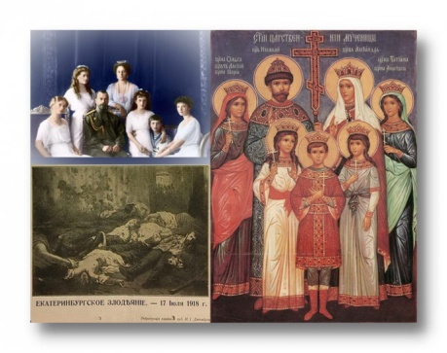Недостало у палачей даже малой капли милосердия, чтобы расстрелять, а не сбрасывать в шахту живыми. Специально, наверное… Тоже без комментариев…

Конечно, гибель **Царствующей** династии не здесь происходила – и почти на двадцать лет раньше. Но новоявленному Ироду надо было от Власти Законной, Богом данной избавиться. А полигон в Бутове, как и Коммунарка, как и Левашовская пустошь, как и Сандармох – «последствие». Потому что «За каплю каждую святой пролитой царской крови народ поплыл кровавою рекой»...

А вот в красном одеянии старший из убиенных – **Митрополит Серафим**. Словно вознёсся он над местом массовых убиений. Он белый Храм этот в руках держит – а внизу маленький Храм деревянный – тот самый - и рвы...

Напротив образ глубоко почитаемого всем **Миром Христианским Святителя Мирликийского**. Пришедший из века четвёртого **Святой Николай** стал словно всех дел наших «участником». Он тоже над бутовскими рвами и над Храмами. Словно молится он, сам когда-то чудом гибели за веру избежавший, за всех, верность Христу в годы окаянные сохранивших…

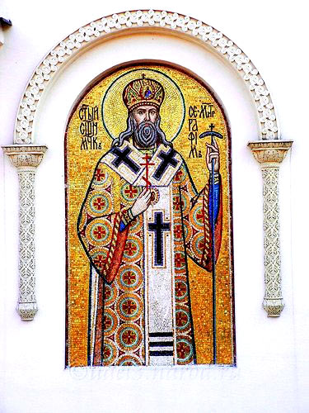Вот и всё, наверное, осталось добавить, что есть в обоих Храмах **Образ Мученика третьего века Уара** – великая Милость Божия, христианам дарованная, - молиться за тех, кто умер, Святого Крещения не сподобившись.

При входе в Храм **Образы Святого Мученика Серафима и Святого Исповедника Патриарха Тихона**, не расстрелянного только потому, что Европа припугнула Советское государство тем, что продовольствие поставлять прекратит. (Другая немного Европа тогда была…). Впрочем, последние дни жизни **Святого Патриарха** с Донским Монастырём связаны...

Лет через десять после **Бутовского Храма** – в год столетия октябрьского переворота в **Сретенском Монастыре** – недалеко от печально известной Лубянки вознёсся в небеса устремлённый, величественный **Храм Воскресенья Христова**. Похожий чем-то на Бутовский – главным образом, сутью своею. Там тоже при входе **Образ Патрирах**а-**Исповедника** и, конечно, в тюремной больнице скончавшегося **Святого Архиепископа Илариона**.

Кстати, один из братьев **Святителя Илариона** тоже смерть на полигоне близ села Бутова принял…

Мы назвали беседу нашу трагедией многих поколений, потому что так или иначе невольно будет люди разделяться на потомков убиенных и палачей.

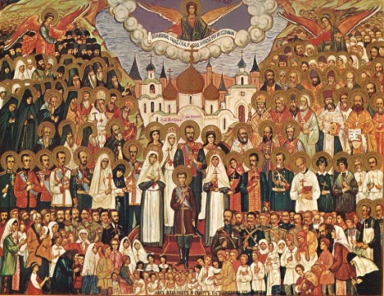**Дай Господь** нам молитвою преодолеть разделение мира сего – и понять, что «выигравших» в таком противостоянии нет…

**Святые Новомученики и Исповедники Земли Русской. Вымолите Отечество наше многострадальное. Вразумите тех, кто забыл о происходившем в веке окаянном, чтобы никогда не повторилась трагедия.**

**Молите Бога о нас…**